Die Saarabstimmung
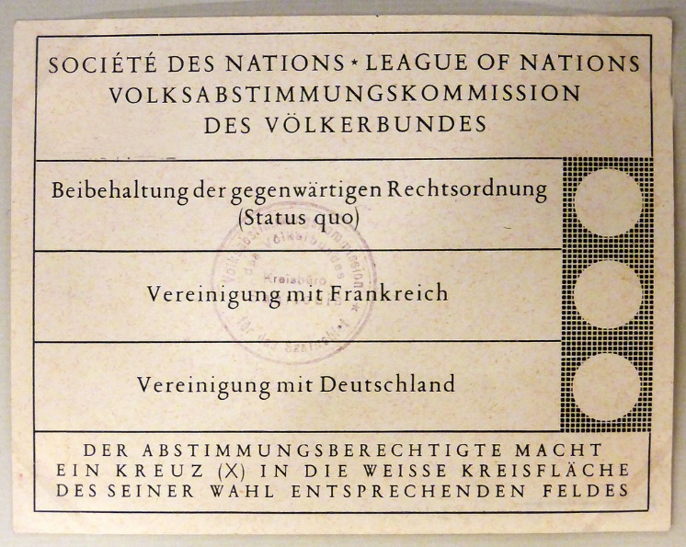

Nach fünfzehn Jahren der Verwaltung durch den Völkerbund durften die Saarländer über ihre Zukunft abstimmen. Ein Jahr davor begann der Wahlkampf. Während sich die Befürworter des Anschlusses an das Deutsche Reich, die Deutsche Front, schon früh formierten und von der NSDAP im Reich unterstützt wurden, fanden sich SPD und Kommunisten erst ein halbes Jahr vor der Abstimmung zur Einheitsfront zusammen. Sie wollten die Völkerbundverwaltung fortsetzen, solange Hitler an der Macht war und womöglich erst danach abstimmen lassen. Grundsätzlich hatten sie davor aber die Saarbevölkerung ebenfalls als deutsch angesehen, daher war es schwer, das ungeliebte Völkerbundmandat im Wahlkampf anzupreisen.

Saarländische Politiker beider politischer Lager im Abstimmungskampf um die Saar 1934/35 verwenden immer wieder die französische Sprache, um ihre Meinung international darzulegen. Hier findest du zwei Zitate aus dem Film, die das belegen.

Zitat 1: Herrmann Röchling, Stahlbaron an der Saar, Völklingen, Deutsche Front

La question la plus naturelle du monde c’est la question de notre sort, c’est la question de notre race, c’est la question de notre patrie.
Et pour la patrie nous voterons, nous tous.

Die natürlichste Frage der Welt ist die Frage unseres Schicksals, unserer Rasse, unseres Vaterlandes. Und für das Vaterland werden wir alle stimmen.

Zitat 2: Max Braun, SPD-Vorsitzender an der Saar, Einheitsfront

„La Sarre doit rester libre de la terreur et libre de la banqueroute de Hitler. Nous voulons frapper la dictature brune qui terrorise notre patrie allemande."

„Die Saar muss frei bleiben von Hitlers Terror und dem Verderben, in das er uns führt. Wir wollen die braune Diktatur schlagen, die unser deutsches Vaterland terrorisiert.“


● Erkläre die Verwendung des Französischen durch die Politiker.

● Jede der Aussagen gibt im Kern die Überzeugung der jeweiligen politischen Richtung wieder. Stelle die Kernbegriffe in einer Tabelle (drei Spalten) gegenüber. Ergänze sie durch weitere Argumente der jeweiligen Seite. Die dritte Wahlmöglichkeit war der Anschluss an Frankreich(0,40%). Suche Argumente dafür.
© Stimmzettel: public domain
● Trage in die Tabelle das Wahlergebnis ein.

● Wie hättest du abgestimmt? Begründe.

● Im Saarland wird bis heute häufig gesagt, man habe für Deutschland und nicht für Hitler gestimmt. Nimm dazu kritisch Stellung.

